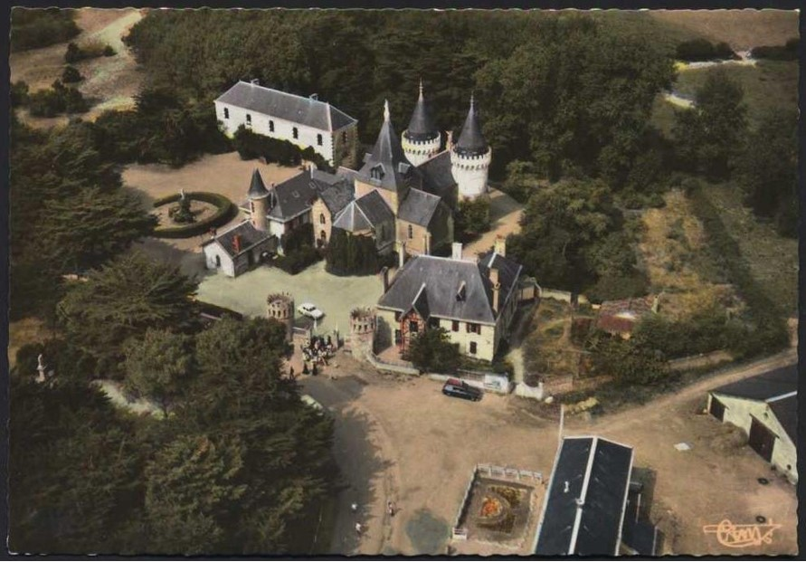

Un lieu magique en Vendée.

La Vendée, terre natale de Georges Clémenceau
Garde le souvenir intact au bord de l’eau
De sa petite maison natale que l’on peut visiter,
Son jardin sauvage créé avec la complicité du peintre Monet.
La Chapelle Notre Dame de l’Espérance de style gothique
Est superbe, elle me fait songer à un château romantique.
Mais ce lieu sacré incarne l’espoir, la vierge l’irradie
De sa beauté, sa douceur, sa grandeur, dans l’adversité on la prie.
L’intérieur est simple, chaleureux, Sainte Anne, mère de Notre Dame
Y trône ainsi que la Vierge et Jésus, je ressens de la sérénité dans l’âme.
Attenant à la magnifique chapelle, le château est fabuleux.
De construction modeste mais poétique et gracieux,
L’ensemble crée un délicieux édifice enjôleur
Empreint d’amour et d’espoir qui adoucit les cœurs.
Le prieuré notre Dame Port Bourgenay est séduisant,
La pierre ajoute du charme à son bord de toit plaisant.
Ce coin de Vendée est un lieu de pèlerinage marial,
Le comte de Beaumont lui a redonné vie, c’est phénoménal.
Depuis plus de deux siècles, les pèlerinages se succèdent,
Le culte marial rassemble à Talmont les âmes cherchant de l’aide.
Le décor est sublime, dame nature et son apaisement
Ajoutent de la béatitude à ce divin recueillement.

Marie Laborde

